Tijdsduur: 2 uur
Samenwerkingsopdracht opdracht

Dit heb je nodig:  - Ingrediënten voor het maken van kerstkoekjes  - Computer voor het uitwerken van de opdrachten |  | Dit leer je:  - Koekjes maken  - Zelf een kneeddeeg maken  - Verschil tussen de soorten granen  - Maken van een verpakking voor koekjes (wat moet er ook al weer op?)
Dit ga je doen: (aan de slag)

De les wordt als volgt in gedeeld:

Van de docent krijgen jullie te horen wanneer jullie koekjes gaan maken (opdracht A). In het andere uur werk je aan de theoretische opdrachten (opdracht B en C).
Voor het maken van de koekjes heb je 1 uur de tijd. Je werkt samen met iemand anders in de keuken.
Voor het maken van de overige opdrachten heb je ook 1 uur de tijd. Dit werk lever je zelf in.

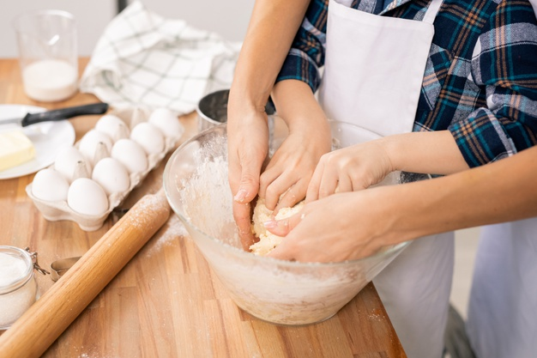
Opdracht A: Koekjes maken

Inleiding:
Om koekjes te kunnen maken moet je een kneeddeeg maken. Een kneeddeeg maak je met je handen. Hygiëne is daarbij natuurlijk erg belangrijk.
Vooraf een aantal tips; lees deze goed door.

Tips voor het maken van een kneeddeeg:
- Kneden doe je met je handen: was eerst je handen, doe al je sieraden af (ook armbanden en horloge)
- Doe de benodigde ingrediënten allemaal in de deeg kom
- Snijd de margarine (als deze koud is) in kleinere stukjes met twee tafelmessen (géén vleesmes of aardappelschiller)
- Als het zelfrijzend bakmeel of de basterdsuiker klontjes bevatten moet je de zeef gebruiken
- Kneed het deeg met je handen. Hierdoor wordt de margarine zacht (je handen zijn warm) en deze neemt het zelfrijzend bakmeel op. Na verloop van tijd laat het deeg vanzelf los van je handen en de deegkom.
- Leg op je bakplaat eerst een stuk bakpapier. Hierop kun je iets bakken zonder dat het vastkleeft.
- Zorg dat de oven op temperatuur is voordat je de bakplaat erin doet. Het lampje zal steeds aan en uit gaan, omdat er een thermostaat op zit. Als het lampje uit is, is de oven op temperatuur.

Dit heb je nodig:  Materialen:  - beslagkom  - 2 messen  - Bakplaat  - Bakpapier  - Theelepel  - Eetlepel  - 2 papieren zakjes | Ingregiënten:  - 65 gram margarine  - 50 gram lichte basterd suiker  - Snufje zout  - 7 gram vanille suiker  - 100 gram zelfrijzend bakmeel*  - 10 amandelen  - Beetje kristalsuiker voor de garnering van de koekjes  *zelfrijzend bakmeel is een mengsel van tarwebloem en bakpoeder

Werkvolgorde:
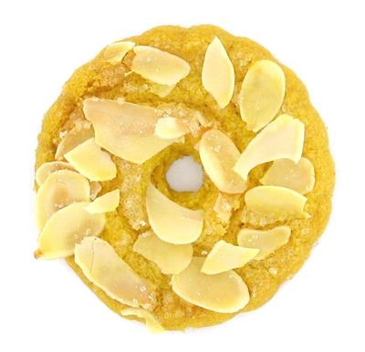
- Doe alle sieraden af, een schort voor en was voordat je begint je handen.
- Zet alle materialen klaar
- Weeg de ingrediënten af en doe de margarine, basterd suiker, zout, vanille suiker en het zelfrijzend bakmeel allemaal in de beslagkom. Gebruik een bakje bij het afwegen en gebruik de Tare knop.
- Pak de bakplaat.

- Schakel de oven in en zet de linker knop één tikje naar rechts (boven en onder warmte). Stel de temperatuur in op 175 °C.
- Snijd de margarine in kleine stukjes met behulp van 2 messen, terwijl het in de kom tussen de andere ingrediënten ligt.
- Kneed het geheel totdat het deeg soepel en handwarm is.
- Leg een stuk bakpapier op de bakplaat.
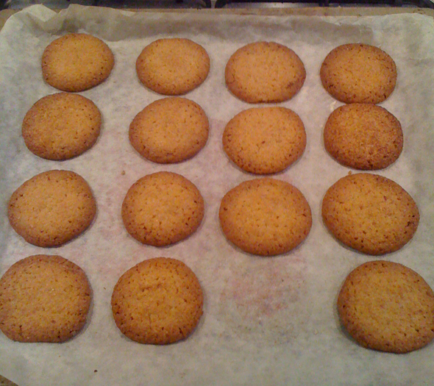
- Vorm van het deeg 20 balletjes en leg ze op het bakpapier even ver uit elkaar. Maak 4 rijen van 5 stuks. Maak de balletjes allemaal even groot. Leg dit in verband:
- Maak de amandelen fijn met een mes op een snijplank.
- Druk de balletjes iets plat. Doe er een beetje amandelschaafsel en kristalsuiker op.
- Het bakblik in het midden van een warme oven plaatsen en de kerstkransjes hierin gaar en bruin laten worden. Ongeveer 15 minuten.
- De kerstkransjes aflaten koelen. Als ze uit de oven komen zijn ze nog zacht, omdat de margarine nog gesmolten is. Bakpapier kan nog weer gebruikt worden.
- Verpak de kerstkransjes in een papieren zakje.

Opdracht B: de verschillende soorten granen
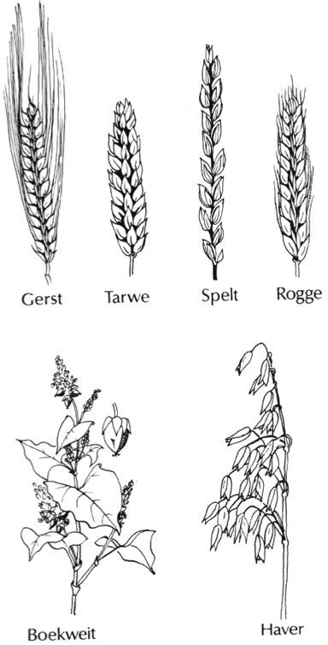
Granen worden al eeuwenlang gebruikt voor voeding van de mens. Als je brood, cake, spaghetti of koekjes eet, eet je granen. We eten veel granen , omdat er voor ons waardevolle stoffen in zitten zoals: zetmeel, eiwit, vet voedingsvezel, vitaminen en mineralen.
We kennen verschillende soorten onder andere: tarwe, rogge haver, gerst. Zie de afbeelding:

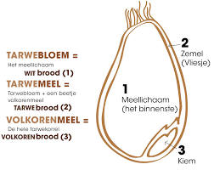
De hele zaden kunnen wij niet gemakkelijk verteren. Dat komt vooral door de buitenkant van de korrel. De zemel is een stevige huid. Dat moet wel om de korrel te beschermen. Daarom worden voordat we ze eten de meeste granen eerst gemalen.

Beantwoord de volgende vragen:
- Welke 4 granen ken je?
- Welk deel van de graankorrel kunnen wij niet verteren
- Om deze vraag te kunnen beantwoorden ga je naar www.koekjes.nl . Dit is de reclamesite van banketbakkerij van Strien.
Kijk op de webshop (totaalassortiment) en ga naar het koekje; kransje amandel.
Stel dat je een glutenallergie hebt. Kun je deze koekjes van bakker Strien dan wel eten? Leg je antwoord uit.
- Als je een glutenallergie hebt, voor welke grondstof ben je dan allergisch?
- Welke 2 ingrediënten komen het meest voor in deze kransjes amandel?
- Stel dat ik 3 van deze kransjes amandel eet. Hoeveel gram onverzadigd vet eet ik dan?
- Lever de gemaakte opdrachten in via de ELO (handig om dit samen te doen met de verpakking die je op de volgende pagina moet maken).

Opdracht C: maak een verpakking
Wanneer de koekjes klaar zijn verpak je de koekjes in een papierenzakje.

- Maak voor het zakje een mooie voorkant.
Deze voorkant moet een eyecatcher zijn. De voorkant van de verpakking zorgt er voor dat mensen jouw koekjes willen kopen.
- Op de achterkant van het zakje plaats je alle gegevens die belangrijk zijn voor een verpakking van een voedingsmiddel. Weet je het niet helemaal meer?
Kijk dan in het wikiwijs arrangement van TPV > periode 2 > verpakken
- Print de voor en achterkant uit om op het zakje te kunnen bevestigen
- Sla het bestand op en lever het in via de ELO

Dit lever je in:

Je levert de opdrachten B en C in via de ELO > opdrachten > TPV
Vermeld duidelijk dat het gaat om de 1 uurs kookopdracht; opdracht B en C.

